PENGARUH KEPUASAN KERJA DAN KOMITMEN ORGANISASI TERHADAP KINERJA KARYAWAN
(STUDI PADA PT.SARIJAYA KHARISMA ABADI)

SKRIPSI
Untuk Memenuhi Sebagian Syarat
Memperoleh Gelar Sarjana
Program Studi Manajemen

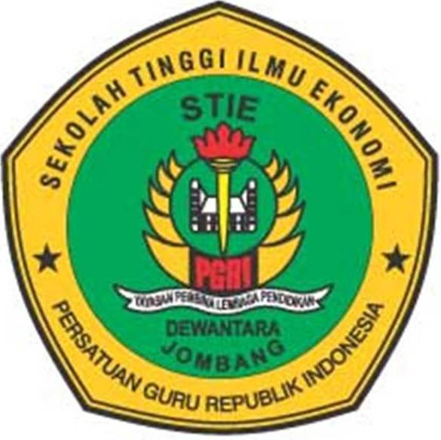

Oleh:
DIYA SAFITRI
1461224

SEKOLAH TINGGI ILMU EKONOMI PGRI DEWANTARA JOMBANG
2018

